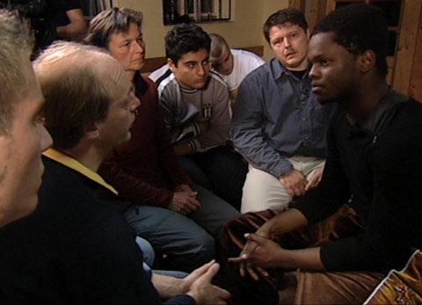

Jugendgewalt
Massiv aggressiv und der Frust danach

1. Hast du schon einmal Erfahrungen mit jugendlicher Gewalt gemacht? Welche Gründe gab es dafür? Was denkst du, warum werden Jugendliche gewalttätig?
Individuelle Antwort
2. Welche Möglichkeiten gibt es, um Gewalt zu verhindern? Wo-hin soll man sich wenden, wenn man Opfer von jugendlicher Gewalt wurde?
Individuelle Antwort
3. Warum wehrte sich Andi schon als Kind mit den Fäusten?
Weil der Lebenspartner seiner Mutter Andi regelmässig schlug. Andi wollte aus seiner Opferrolle herauskommen und sich durch die An-wendung von Gewalt in der Schule Respekt verschaffen, den er zu Hause nicht erhielt.
4. Was ist das Ziel des Antiaggressivitätstrainings?
Ziel ist es, dass die Jugendlichen in Zukunft auf jegliche Art von Ge-waltanwendung verzichten. Die jugendlichen Delinquenten sollen lernen, sich mit ihren Taten auseinanderzusetzen und die Verantwor-tung für ihr Handeln zu übernehmen. Sie lernen, sich in die Rolle des Opfers zu versetzen und gewinnen einen Einblick in mögliche kör-perliche Konsequenzen von Faustschlägen.
5. Melanie und Valon wohnen nicht bei ihren Eltern. In welchen beiden Institutionen sind die beiden untergebracht?
Melanie: Girlhouse in Iberg
Valon: Alpine Schule in Vättis
6. Wieso erzählte Florian seinen Eltern nicht, dass ihn ältere Jugendliche brutal zusammengeschlagen hatten?
Er schämte sich für das, was geschehen war, fühlte sich als «Mimo-se». Darüber hinaus schürten die Täter seine Angst, indem sie ihm drohten, seinen Vater umzubringen.
7. Was verstehen die Jugendlichen unter «ausnehmen»?
Raubüberfall mit Körperverletzung
8. Wie fühlten sich Andi, Melanie und Valon, als sie in der
Gruppe Gewalt ausübten? Wie kam es jeweils zu diesen gewalt-samen Taten?
Alle drei äussern das Gefühl der Stärke und der Überlegenheit in der Gruppe, die ihnen eine gewisse Wärme und Rückhalt vermitteln konnte, die sie zu Hause nicht erhielten. Die Gruppe wurde zur
Ersatzfamilie und zum Mass aller Dinge. Sie hatten kein Mitleid mit dem Opfer, sie waren blind für die Konsequenzen ihres Handelns. Melanie äussert als Einzige ein gewisses Gefühl der Reue.
Häufig waren im Vorfeld der Schlägereien Alkohol oder andere Dro-gen im Spiel, welche die Hemmschwelle senkten. Pöbeleien und bewusste Provokationen waren oft der Auslöser für die Schläge-reien.
9. Welche konkreten Folgen hatten die Schlägereien für Florian, und was empfahlen ihm seine Eltern?
Er litt unter Konzentrationsschwäche, mangelndem Selbstvertrauen, hatte Alpträume und Schweissausbrüche und verliess kaum mehr sein Zimmer, weil er Angst vor einem erneuten Übergriff hatte. Er fühlte sich allein gelassen und isoliert.
Seine Eltern empfahlen ihm, Anzeige gegen die Täter zu erstatten, was er auch tat.
10. Was hat sich im Leben von Melanie verändert, seitdem sie nicht mehr zu Hause wohnt?
Sie hat mit dem Rauchen und Trinken aufgehört. Anders als bei ihr zu Hause gelten im Girlhouse klare und verbindliche Grenzen und sie muss sich an Regeln halten. Sie hat wieder Boden unter den Füssen und fühlt sich motiviert und vor allem geborgen.
11. Warum erhielt Valon auch nach wiederholten Gewalthand-lungen und Gefängnisaufenthalten immer wieder die Chance, ins Heim zurückzukehren?
Strafrechtliche Sanktionen gegen Minderjährige zielen darauf ab, den Jugendlichen eine Perspektive zu geben, damit sie Bestätigung und Anerkennung erfahren, ohne Gewalt anzuwenden. Wenn Valon nicht die Chance erhält, seinen Schulabschluss zu machen und eine Lehrstelle zu finden, beeinträchtigt dies seine Zukunftsperspektiven. Die soziale Integration gilt als wirksamste langfristige Massnahme gegen Gewalttätigkeit.
12. Wo hat Florian Hilfe gefunden?
Die Opferhilfestelle Aarau half Florian nach der Anzeige bei der Poli-zei in Zusammenarbeit mit einer Psychologin, die Geschehnisse zu verarbeiten und sein Selbstvertrauen wieder zu erlangen.

